今日动态 2025.1.8

**晨间来园篇：**

今天来园20人，4人请假。今天早上来园，孩子们能够自主入园进入班级，孩子们进入班级后能够自主签到、放水杯、绕水杯带。

**区域游戏篇：**

|  |  |  |
| --- | --- | --- |
|  |  |  |
| 科探区：颜色变变变 | 益智区：好玩的规律、种蘑菇、对抗游戏 | 走廊科探：陀螺、青蛙平衡树 |
|  |  |  |
| 桌面建构区：雪花片 | 美工区：绘画、刮画 | 地面建构区：动物园 |
|  |  |  |
| 万能工匠区：眼镜 | 生活区：夹豆子 |  |

**户外活动篇：皮球**

|  |  |  |
| --- | --- | --- |
|  |  |  |
|  |  |  |

今天小朋友玩的是皮球，大部分孩子能自抛自接，孩子们知道热要及时脱衣服擦汗，及时喝水。

**集体活动篇：美术：漂亮的手套**

这是一节绘画类美术活动。装饰画有多种，如：纯线条装饰、图形装饰、点线装饰等。本次活动引导幼儿用线条、图形等基本图案在有手套形状的纸上进行对称装饰并涂色，从中感受对称美，发展幼儿的手指小肌肉群。

在活动中，**陈语垚、夏我杺、衣佳欢、蔡铭泽、何安瑾、蔡铭豪、季千予、靳一哲、李若伊、张雨歆、黄铭宇、邢锦、董奂廷、梁礼煊、吴颀、肖茗皓、王兴诚、卢文汐、程梓轩、龚奕欣**小朋友尝试用不同线条、图形等图案在手套上进行装饰，感受对称美，并愿意大胆参与装饰活动，感受其中的乐趣。

|  |  |  |
| --- | --- | --- |
|  |  |  |

**生活活动篇：**

1.点心情况

今天的上午点心是鲜牛奶、自选饼干，下午点心是海鲜面，水果是金桔、人参果。

2.午餐情况

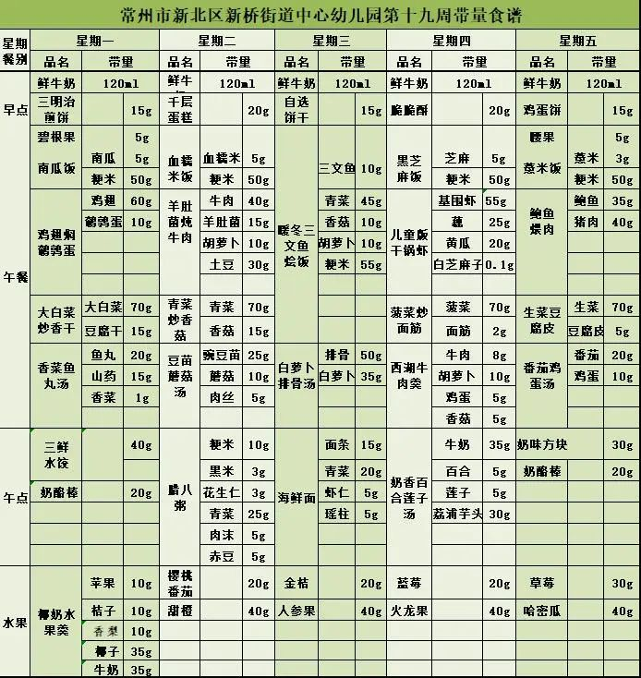午餐是暖冬三文鱼烩饭、白萝卜排骨汤。孩子们现在能够预估自己的饭量，根据自己的情况调整盛饭量，并且能够安静有序地吃完自己的饭菜。

大部分孩子已能够较好地使用筷子，还有两位小朋友**蔡铭泽、吴颀**需要在家中多多练习抓握筷子的正确手法哦！

3.午睡情况

今天大部分小朋友都在12：40前入睡，个别孩子在老师的陪伴下稍晚入睡。

**家长寄语：**

1.天气寒冷，请家长给孩子及时增添衣物哦！

2.动态上的照片，仅作为老师观察时的随拍，并不是所有孩子的照片都会呈现，家长可重点关注孩子的各项能力发展情况。